2018 – 2019 Yılı ………..………………………. İLKOKULU
4. Sınıflar FEN BİLİMLERİ 1. Dönem 1. Yazılı Sınavı

ADI SOYADI : ………………………………………

A- Aşağıda verilen boşlukları uygun ifadeler ile doldurun. (10 x 3 = 30 Puan)

Fosil – hammadde – mevsimler – çekirdek – hava katmanı – paleontoloji – mineral – jeoloji – maden - gece ve gündüzler

1- Dünyanın en dıştaki katmanı ………………………………….. dır.

2- Yer kabuğunu inceleyen bilim dalına …………………………………. denir.

3- Milyonlarca yıl önce yaşmış canlıların günümüze kadar gelmiş kalıntı ve izlerine ……………………… denir.

4- Dünya’ nın en ağır katmanı …………………… dir.

5- Fosilleri inceleyen bilim dalı ……………………………………… dir.

6- Ekonomik değerli olan kayaçlara ……………………… denir.

7- Kayaçların yapılarında ……………………….. bulunur.

8- Dünya’ nın kendi çevresindeki dönüşü sonrası ……………………………………… oluşur.

9- Dünya’ nın, Güneş etrafındaki dönüşü sonucu ……………………………………… oluşur.

10- Doğadan elde edilen, bir ürün üretmekte kullanılan, maddelerin işlenmeden önceki doğal durumuna …………………………………… denir.

B- Aşağıdaki ifadelerin başındaki boşluğa doğru ise (D) yanlış ise (Y) yazın. (10 x 3 = 30 Puan)

1- (.......) Dünya’ nın, Güneş etrafında dolanma yönü, batıdan doğuya doğrudur.

2- (.......) Dünya’nın dönme ve dolanma olmak

NOTU :

…….. / …….. / 2018

3- (…….) Kayaçların farklı renkte olmasının sebebi yapısındaki fosillerdir.

4- (…….) Dünya’nın her yerine Güneş ışığı aynı anda ulaşır.

5- (…….) Kayaçlar , enerji kaynağı ve sanayi ham maddesi olarak kullanılır.

6- (…….) Güneş ’in hareket ediyormuş gibi görünmesinin sebebi, Dünya’ nın kendi ekseni etrafında dönmesidir.

7- (........) Fosiller, Dünya’ nın geçmişi hakkında bilgi vermez.

8- (........) Proteinlerin aşırı kullanımı vücudumuza yararlıdır.

9- (…….) Dünya’ nın, Güneş etrafında bir tam dolanmasına 1 yıl denir.

10- (……) Yer kabuğu karaların olduğu yerlerde ince, okyanus tabanlarında daha kalındır.

C- Aşağıdaki Besinler tablosunun boşluklarını doldurun. (10 Puan)

BESİNLER GÖREVLERİNE GÖRE

ENERJİ VERİCİ 1. …………………….

2. …………….............

YAPICI – ONARICI 1. ……………………..

DÜZENLEYİCİ 1. ……………………..

2. ……………………..

3. ……………………..

D- Aşağıdaki test sorularını cevaplayın.
(10 x 3 = 30 Puan)

Belli aralıklarla farklı mevsimler yaşamamızın sebebi nedir ?
1-

A. Dünya’ nın kendi etrafında dönmesi.
B. Dünya’ nın, Güneş etrafında dolanması
C. Ay’ ın, Dünya etrafında dolanması.
D. Güneş’ in kendi etrafında dönmesi.

2- Aşağıda fosillerle ilgili verilen ifadelerden hangisi yanlıştır ?

A. Fosiller kayaç tabakasının içinde oluşur.
B. Fosiller milyonlarca yıl içinde oluşur.
C. Bitki ve hayvan kalıntıları uygun şartlar olursa fosilleşir.
D. Ölen her canlı fosilleşir.

Canlılar enerjilerini aşağıdakilerin hangisinden kazanırlar ?
3-

A. Havadan B. Besinlerden
C. Güneşten D. Çiçeklerden

Besinler içeriklerine göre kaç sınıfa ayrılır ?

4-

A. 3 B. 4 C. 5 D. 6

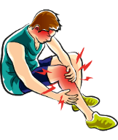
5- Vücudumuzda yaralanmalara
karşı yapıcı ve onarıcı olarak
görev yapan besinler
aşağıdakilerin hangisidir ?

A. Proteinler B. Vitaminler
C. Karbonhidratlar D. Yağlar

Vücudumuzun ihtiyaç duyduğu enerjiyi en çok hangi besinlerden sağlar ?
6-

A. Mineraller B. Proteinler
C. Vitaminler D. Karbonhidratlar

7- Aşağıdaki bilgilerin hangisi yanlıştır ?

A. Sebzeler az su ile ve kapalı kaplarda pişirilmelidir.
B. Kızartma yağları sık sık değiştirilmelidir.
C. Pişmiş yemekler kapalı kaplarda ve buzdolabında saklanmalıdır.
D. Sürekli aynı tür ve tek çeşit besinlerle beslenmeliyiz.

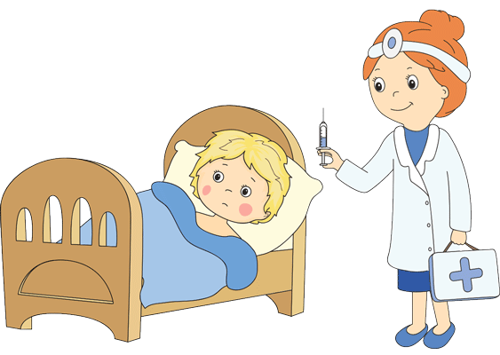

8-

Murat çok hasta olmuştur. Onun hastalıklara karşı vücudunu daha dirençli hale getirecek besin maddeleri aşağıdakilerden hangisidir ?

A. vitaminler B. proteinler
C. yağlar D. karbonhidratlar

Aşağıdaki hangi yağ hayvansal kaynaklı yağdır ?
9-

A. Ayçiçeği yağı
B. Zeytinyağı
C. Badem yağı
D. Tereyağ

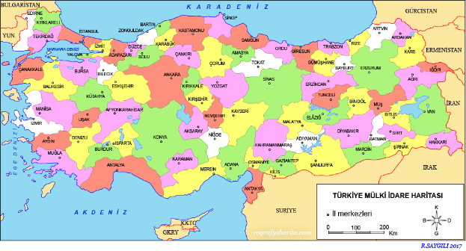

10- Van’ da Güneş’ in İzmir’ den önce doğmasının sebebi nedir ?

A. Dünya’ nın Güneş’ in çevresinde dolanması.
B. Güneş’ in Dünya’ nın çevresinde dolanması.
C. Dünya’ nın kendi ekseni etrafında batıdan doğuya doğru dönmesi
D. Güneş’ in ısı ve ışık kaynağımız olması
BAŞARILAR

